**NFT等级体系测试文档**

**项目相关文档**

https://app.mockplus.cn/app/share-43243abc91caeec3451d14465f0b94f2share-7hHJcMABGb/comment/p24-p6bxJ/l1cz1EbZFJ

https://www.figma.com/design/FP3lWMHhJ7riy3PTtJpxL0/AIW3?node-id=33969-9412&p=f&t=Qz1Ey6dD35aYkwHd-0

**测试相关文档**

**需求分析**

02-需求分析报告.md

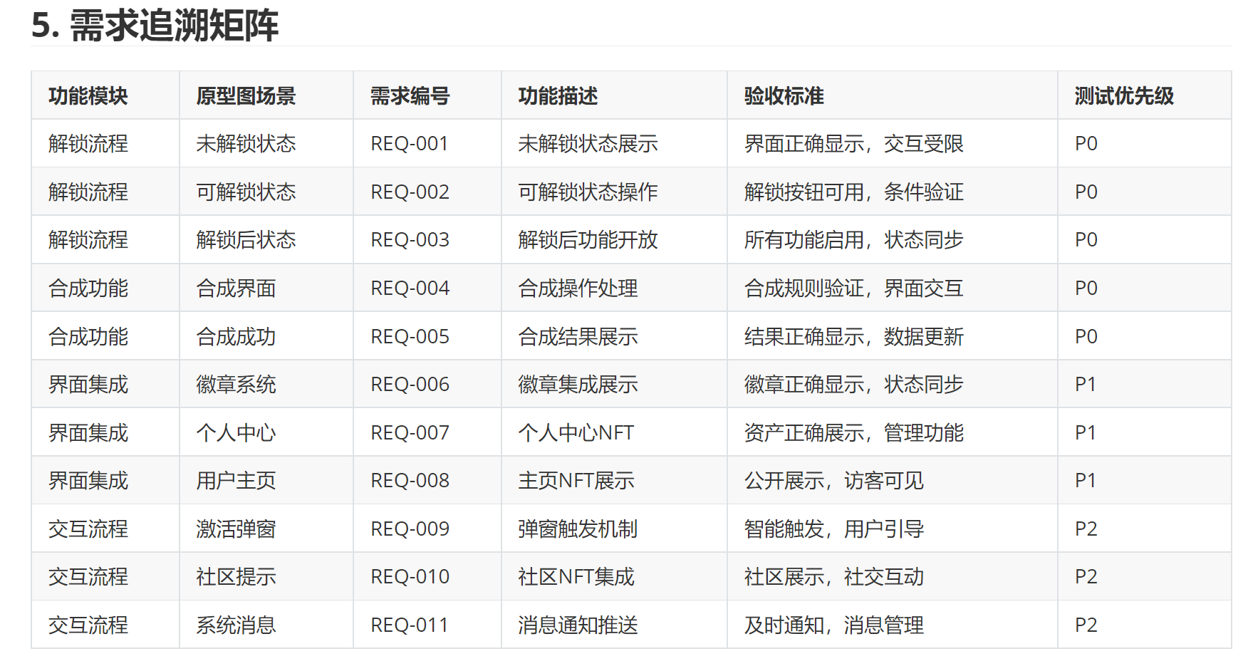

**测试方案**

03-测试策略方案.md

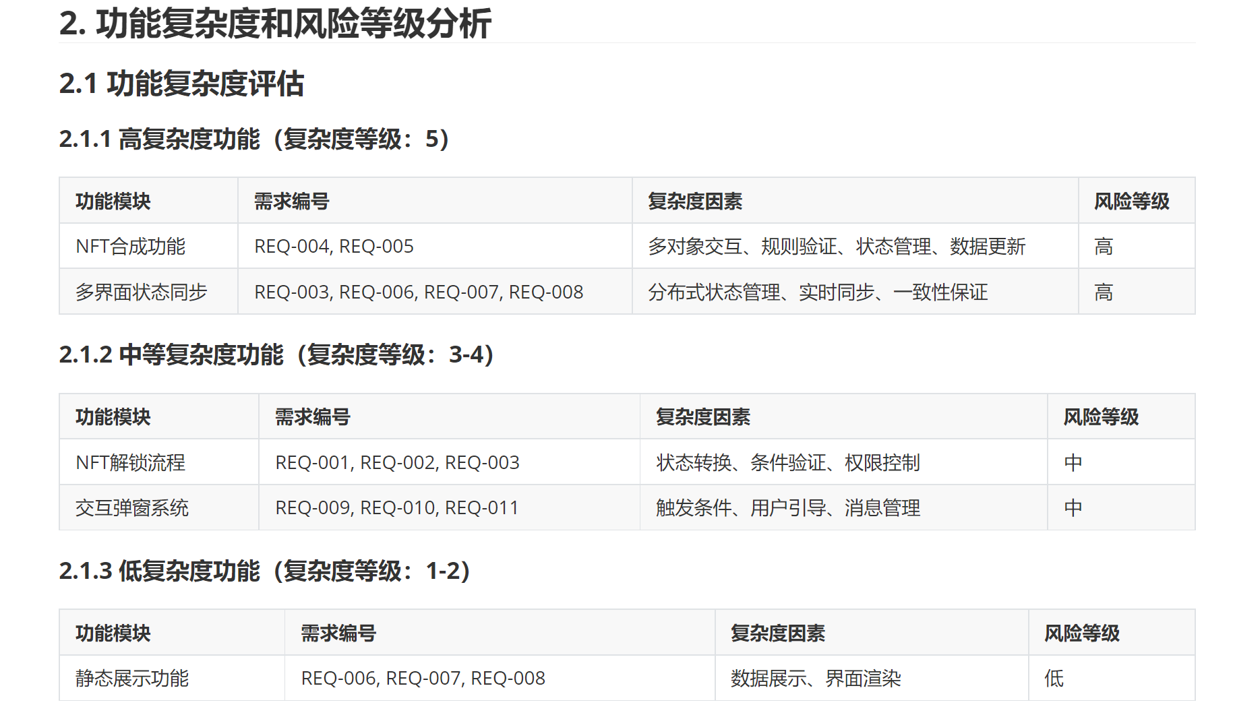

**测试用例**

总结性文档：

NFT业务场景测试覆盖总结.md 业务规则说明.md

测试用例设计：

05-解锁流程测试用例.md 06-合成功能测试用例.md 07-界面集成测试用例.md 08-交互流程测试用例.md

测试用例表格版：NFT测试用例汇总_20250806_133856.xlsx

参考：09-接口测试用例--参考.md

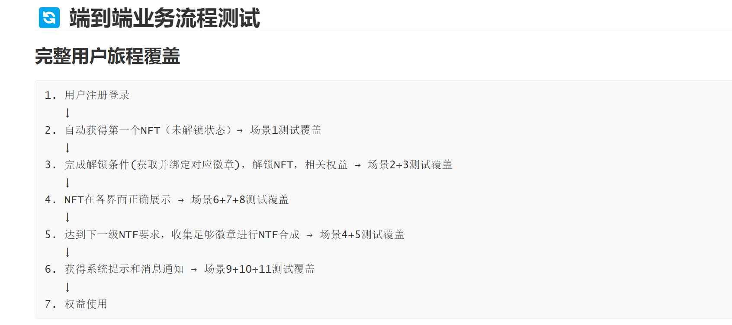

**测试需求**

核心的功能验证 NTF升级条件、徽章获取条件、手续费减免的生效 都与实盘交易有关，交易量无法通过技术层面控制，需要在对应的判断接口预留手段配合测试，否则主功能无法验证

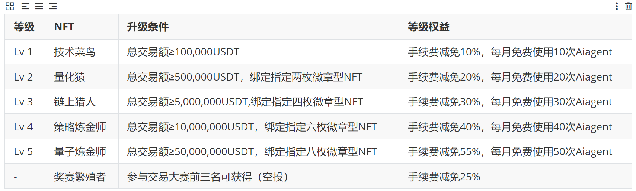

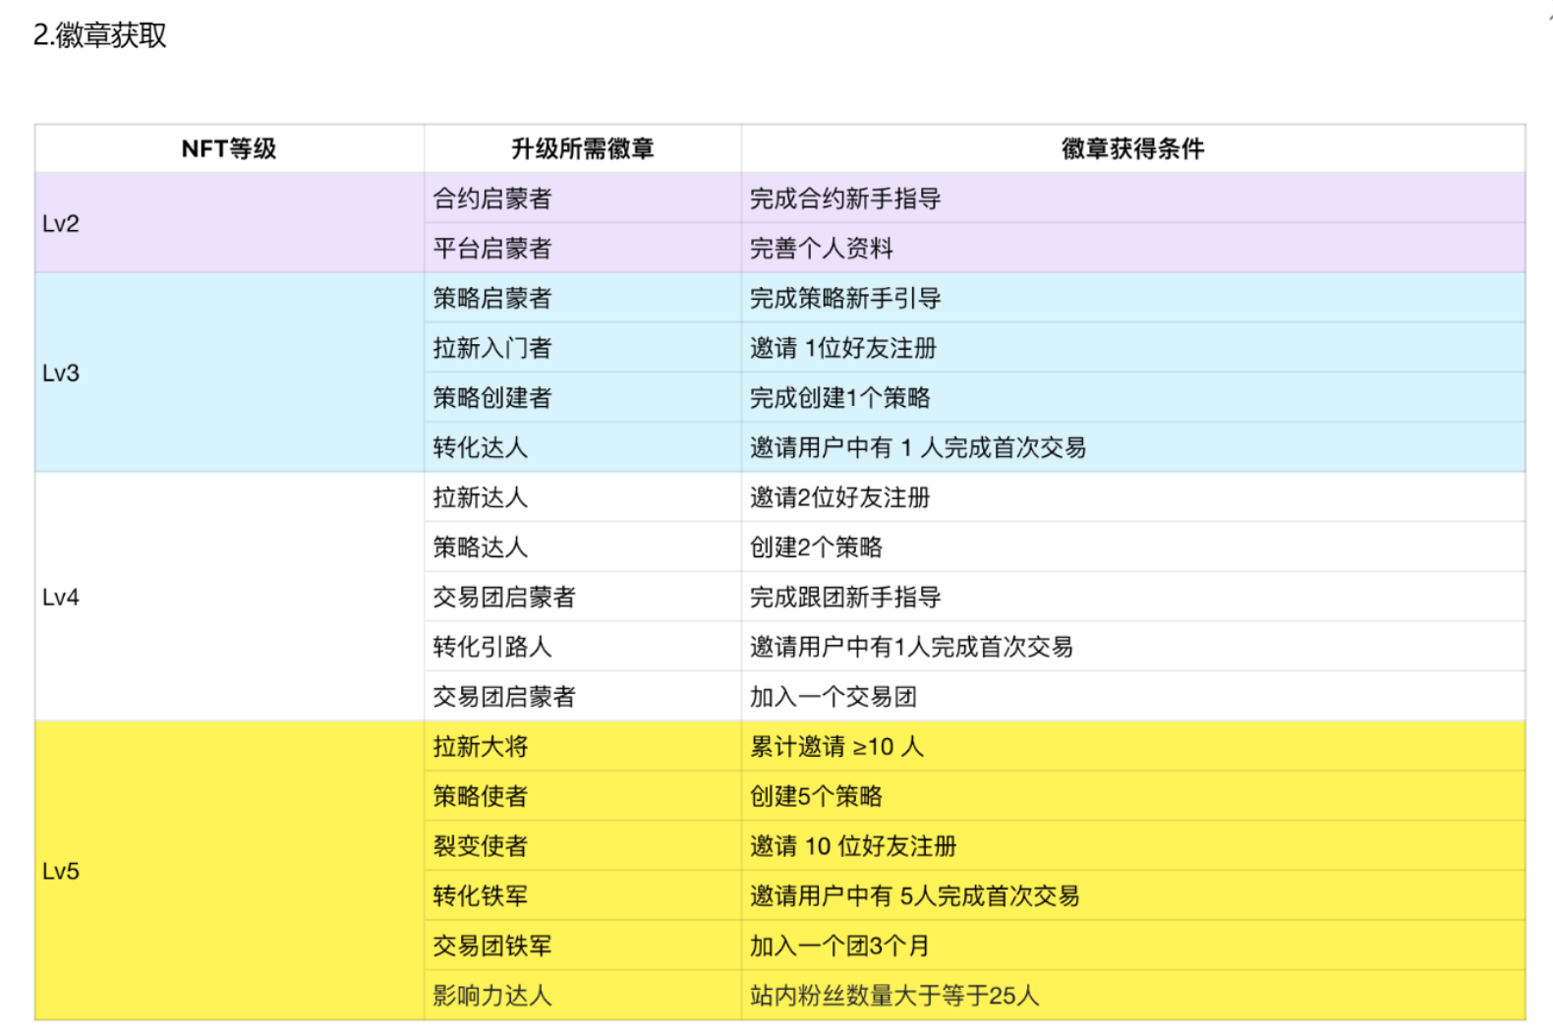

**预估接口功能 -- 参考**

获取用户统计信息接口

获取用户NFT列表接口

获取用户勋章列表接口

勋章获取接口

NFT合成接口

获取用户成就接口

更新成就进度接口